- D
- B
- A
- B
- A
- B
- C
- D
- A
- C
- C
- C
- A
- A
- A
- D
- B
- C
- B
- D
- C
- B
- C
- D
- D
- (1). 原子半径C＜Si（或键长C-C＜Si-Si），键能C-C＞Si-Si (2). 当调节溶液pH至甘氨酸主要以两性离子的形态存在时（即等电点，此时两性离子间相互吸引力最大），溶解度最小
- (1). 0.0600 (2). C4H6O6

(1). 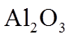 (2). 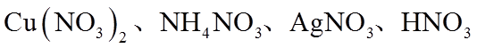 (3). CuAl2Cl8 (4). 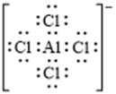 (5). (6). 将白色沉淀溶于硝酸，得到蓝色溶液，说明有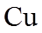元素；再向溶液中加入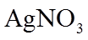溶液，有白色沉淀，说明有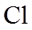元素
29.(1). 不同温度下都能自发，是因为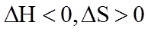 (2). 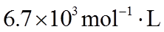 (3). 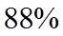 (4). C (5). BDF (6). 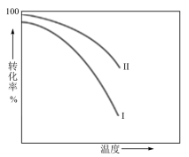 (7). 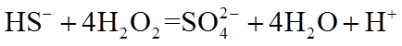 (8). 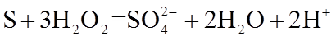
30.(1). 浓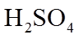 (2). a (3). ABC (4). 抽气(或通干燥氮气) (5). a (6). b (7). g (8). CCl4中由紫红色突变到无色，且30s不恢复 (9). 溶液中Cl2O和Cl2分别为1.000×10-3mol、5×10-6mol，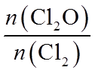=200>99，符合要求
31.(1). 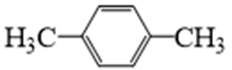 (2). HOCH2CH2Br (3). C (4). 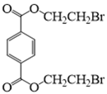+4NaOH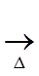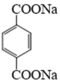+2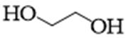+2NaBr (5). 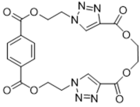 (6). 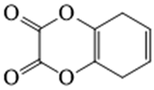、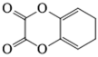、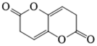、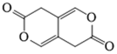(任写3种) (7). 